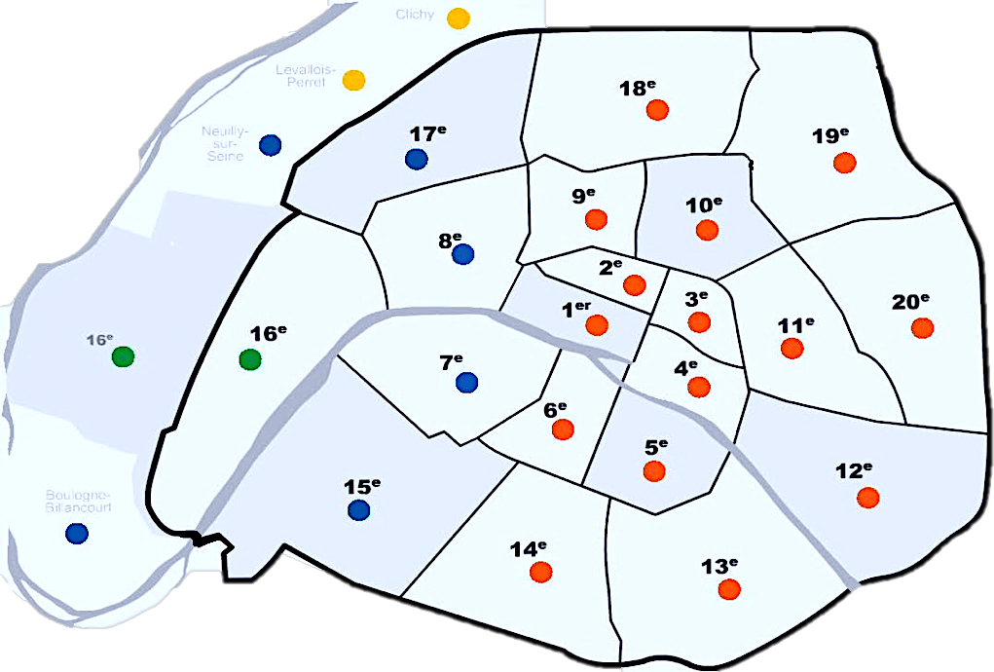
- Forfait 30 Mins

- 1 Heure de Main d’œuvre

- Prise en charge Zone 1

- Prise en charge Zone 2

- Prise en charge Zone 3

- Prise en charge Zone 4

- Supplément
Entretien Chaudière/ Furet/ Broyeur

Pas de Forfait 30 mins au-delà de 1 Km de la société.
1 Heure de main d’œuvre + Prise en charge Zone 1 vous revient à 115 € HT soit 126,50 € TTC
TVA 10% pour habitation
Taux Horaire au 1er Janvier 2026
30 € 33,00 €

80 € 88,00 €

60 € 66,00 €

40 € 44,00 €

25 € 27,50 €

90 € 99,00 €

78 € 85,80 €

HT TTC

